Муниципальное дошкольное образовательное учреждение СОШ № 17

Проект младшей группы:
«Прямо в сказку…»

Воспитатель группы «Непоседы»:
Гурина С.Н.

2024 г.
Методический паспорт проекта «Прямо в сказку…»
Тип проекта – групповой воспитательный творческий проект для детей 3 - 4 лет.
Руководитель проекта: воспитатель Гурина С.Н.
Сроки реализации: краткосрочный.
Участники проекта: воспитатель, дети, родители.

Актуальность данного проекта:
Игра пронизывает всю детскую жизнь. Каждый малыш стремится испытать свою роль. Театр играет ключевую роль в обучении детей игре, принятию определенных ролей и активной деятельности, способствуя при этом накоплению жизненного опыта.
Театральные занятия помогают детям преодолевать стеснительность, неуверенность в себе и застенчивость. Они также учат детей видеть прекрасное в жизни и в людях, поскольку каждая сказка или литературное произведение несет в себе нравственные уроки, такие как смелость и доброта.
Театрализованные игры способствуют развитию детской фантазии и воображения, а также учат искреннему переживанию различных эмоций: радости, грусти, гнева, тревоги и т.д. Через игру ребенок не только распознает эмоциональное состояние персонажа по мимике, жестам и интонации, но и передает разнообразные эмоции с помощью выразительных средств, которых ему так не хватает в современном мире.
Участвуя в театрализованных играх, дети становятся участниками различных событий из жизни людей, животных и растений, что позволяет им глубже понять окружающий мир. Театр развивает устойчивый интерес к своей культуре, литературе и искусству, а также способствует раскрытию творческого потенциала каждого ребенка. Таким образом, театр способствует всестороннему развитию личности ребенка.

Цель проекта
Создание необходимых условий для знакомства детей с театром; воспитание у детей любви к театру, посредством театрализации сказок.

Задачи проекта.
- Образовательные: формировать умение внимательно слушать сказки, пересказывать их; продолжать работу над звукопроизношением; обогащать словарь детей, совершенствовать и развивать диалогическую речь; формировать и активизировать познавательный интерес детей;
- Развивающие: развивать познавательные способности детей, творческое воображение, внимание, память и коммуникативные навыки; продолжать расширять представления детей о сказках по которым показывают театр; развивать эмоциональную сферу детей, умение выражать свое отношение к героям, характеризовать их;
- Воспитательные: воспитывать любовь, добро, чувство коллективизма, взаимопомощи, бережное отношение к окружающему миру через сказки; вызывать желание детей участвовать в драматизациях сказок, воспитывать уверенность.

Предполагаемые результаты:
- создание предметной среды, способствующей развитию у детей театральной культуры;
- развитие ребёнка по всем направлениям образовательных областей;
- расширение представлений детей о театральной культуре;
- побуждать у детей желание играть в сказку
- закрепление умение детей выстраивать последовательность героев по сказке, понимать процесс взаимоотношений персонажей.

Предварительная работа:
- Поиск художественной литературы для последующего обыгрыванием их с помощью различных видов театр.
- Проведение беседы «Что такое театр», «Когда и для чего придумали театр», «Как устроен театр», «Кто работает в театре».
- Подбор иллюстраций и картинок к сказке.
- Поиск медиаконтента (мультфильмов) к русским народным сказкам.
- Подбор театральных реквизитов для представления

Практическая работа:

- Чтение сказки «Теремок», рассматривание иллюстраций;
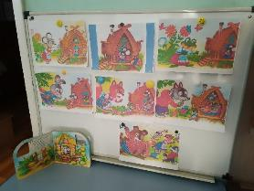 | 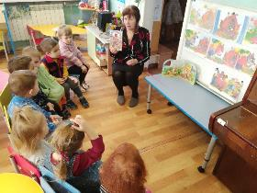
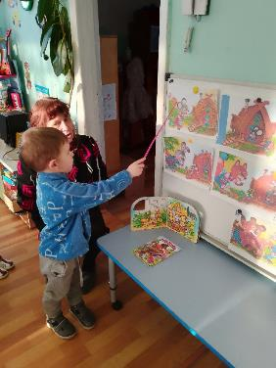 | 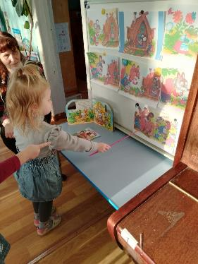
- Беседа по сказке
- Дидактическая игра-лото «Герои русских сказок»
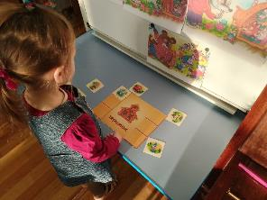 | 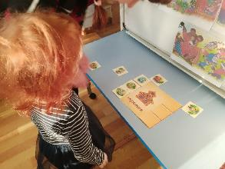

- Пальчиковая гимнастика «Строим дом»;
- Д/и с настольным театром;
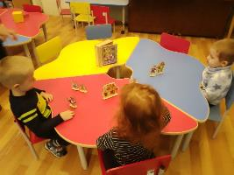 | 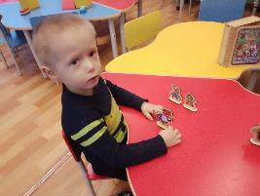
- Конструирование «Домик для животных»
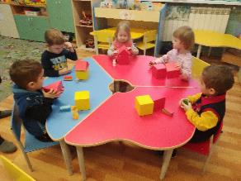 | 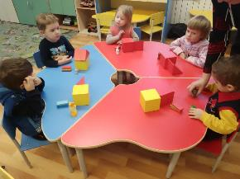
- Рисунки-раскраски «Теремок»
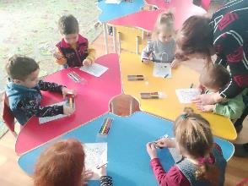 | 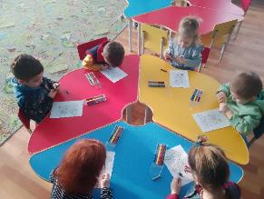

- Игровой момент «Паровозик приглашает в сказку»
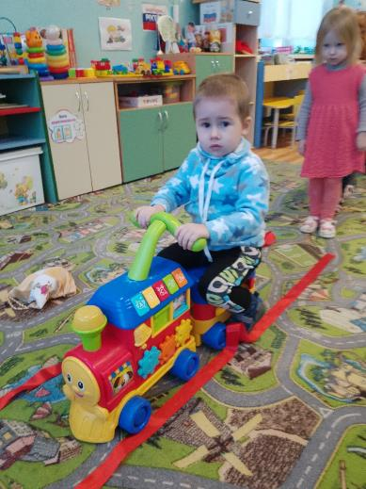

- Игра-инсценировка «Теремок»
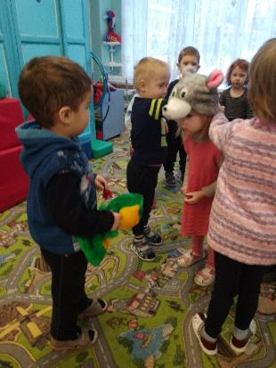 | 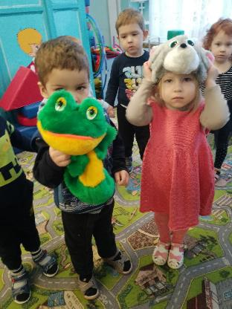
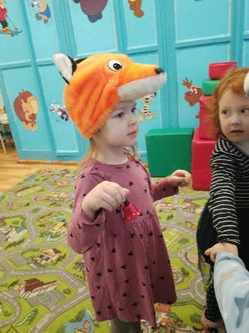 | 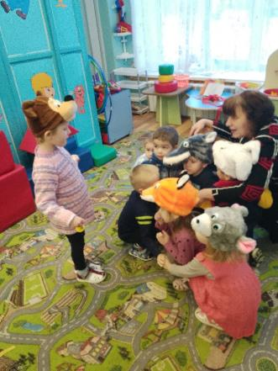

- Подвижные игры «Зайка беленький сидит», «У медведя у бору»;
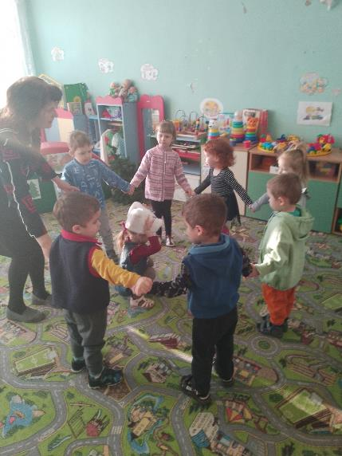
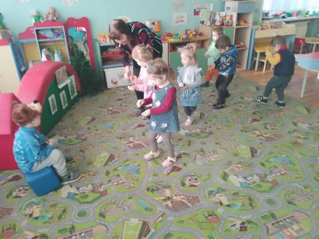
- Д/и «Дружные звери»
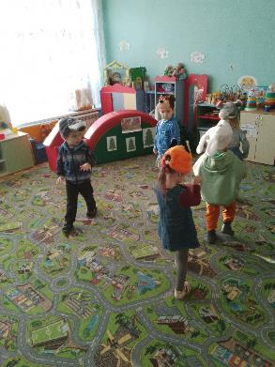 | 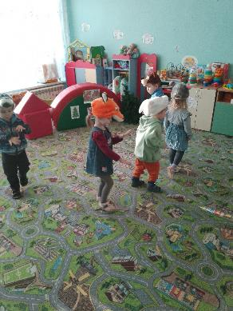
- Просмотр мультфильмов с русскими народными сказками.
Взаимодействие с родителями:
- Информирование родителей о ходе образовательной деятельности в рамках проекта «Прямо в сказку…».
- Помощь детям в раскрашивании картинок «Герои сказки «Теремок»».
- Консультация «Театр как средство развития и воспитания детей младшего дошкольного возраста».
- Консультация «Роль сказки в жизни ребенка».
- Привлечь родителей для оказания помощи в изготовлении различных видов театра (настольный, плоскостной и другие).

Заключительный этап:

- Мы - актеры сказки «Теремок», строим «Теремок».
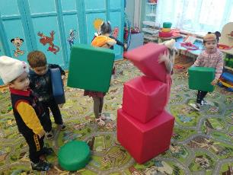 | 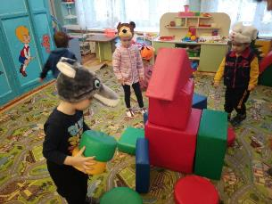
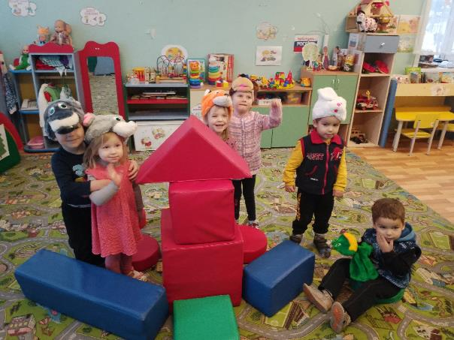

Спасибо за внимание!

